20.08.2021

CDU-Anfrage zum Hochwasserschutz

Vor einigen Wochen richteten Starkregenereignisse in verschiedenen Teilen Nordrhein-Westfalens und in Rheinland-Pfalz erhebliche Schäden an. Den Fluten fielen auch Menschleben zum Opfer, da in kürzester Zeit nie dagewesene Regenmengen in lokal eng begrenzten Bereichen niedergingen.

Glücklicherweise wurde Much von diesen Regenmengen verschont und so gab es keine uns bekannten größeren Schäden zu verzeichnen. Neben der Feuerwehr Much und der Johanniter Unfallhilfe haben sich auch viele Mucher Bürgerinnen und Bürger an den Rettungs- und Aufräumarbeiten beteiligt. Diesen ehrenamtlichen und hauptamtlichen Helfern möchten wir unseren ganz besonderen Dank aussprechen. Nicht vergessen wollen wir natürlich auch die vielen ungenannten Spender, die durch Sach- und Geldspenden erste Hilfsmaßnahmen ermöglicht haben.

Bei solchen Schadensereignissen stellt man sich im nach hinein die Frage: War diese Katastrophe aufgrund der Wettervorhersagen erkennbar und hätte man die Bevölkerung frühzeitiger warnen können? Wer sind die in einem solchen Fall ggf. vor Ort zuständigen Ansprechpartner? Fragen, die sich auch viele Bürgerinnen und Bürger aus Much stellen, da es auch in unserem Gemeindegebiet Bachläufe (Wahn-, Bröl- und Gibbinghausener- Bach) gibt, in deren Einzugsbereich es in früheren Jahren schon zu Überflutungen mit Sachschäden kam.

Aus diesem Grunde haben wir in der vergangenen Woche eine Anfrage an unseren Bürgermeister Norbert Büscher mit der Bitte gerichtet, uns mitzuteilen, ob der Verwaltung z. B. Gefahrenbereiche bei Hochwasser bekannt sind, wie eine schnelle Warnung erfolgen kann, wer für die Koordination in einem Katastrophenfall zuständig ist und ob ggf. Verbesserungen der Ausrüstung z.B. der Feuerwehr erforderlich sind.

Sobald wir seitens der Verwaltung mehr erfahren, werden wir uns weiter mit diesem wichtigen Thema beschäftigen, um unsererseits dazu beizutragen, dass bei diesen (leider weiter zu erwartenden) Starkregenereignissen eine effektive Frühwarnung erfolgt.

*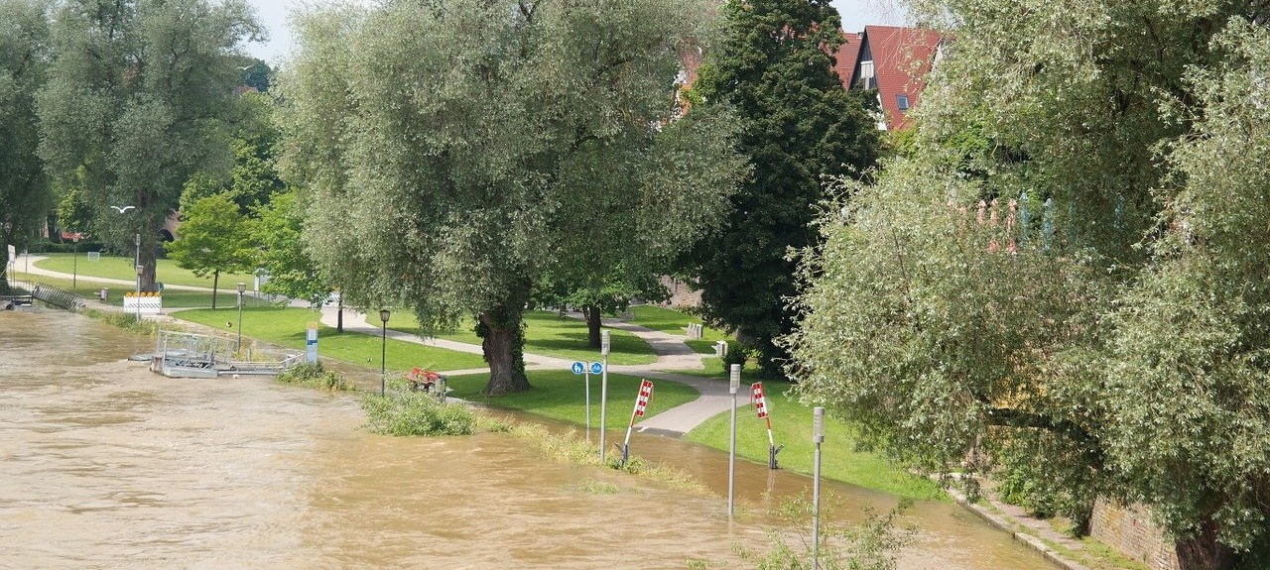Peter Steimel*

*Symbolbild Überflutung. Quelle: pixabay.com*